Escalabilidade máxima para máquinas agrícolas
B&R apresenta Escalabilidade + na Agritechnica em Hanover
O stand da B&R da Agritechnica, que se realizará de 8 a 14 de novembro em Hanover, apresentará as soluções inovadoras da Scalability + do especialista em automação. No Booth H05 no Hall 15, a empresa mostrará como a automação agrícola pode se beneficiar de um portfólio completo de hardware, módulos de software prontos e uma poderosa ferramenta de desenvolvimento.
A escalabilidade + baseia-se na idéia de automação integrada - a interação perfeita entre controladores, terminais, eletrônicos de potência, segurança e sensores. Como o hardware é intercambiável em quase todas as situações, o cliente tem a liberdade de escolher o hardware apropriado para sua aplicação. Para efetivamente montar a rede nos componentes de automação, a B&R confia no protocolo POWERLINK em tempo real baseado em Ethernet, além da tecnologia de barramento CAN comprovada.
Baixo risco de investimento
Todos os produtos B&R são projetados, diagnosticados e mantidos usando a ferramenta de desenvolvimento de software do Automation Studio. O software é independente do hardware, portanto um alto nível de reutilização é garantido. O usuário pode, por exemplo, substituir um controlador por um PC industrial poderoso sem ter que fazer alterações no software.
A B&R também fornece componentes de software prontos que implementam funções básicas sem qualquer programação. Isso permite aos programadores se concentrar na implementação de recursos que representam valor agregado para usuários finais. Os clientes da B&R podem oferecer novas inovações ao mercado mais rapidamente e com menos riscos.

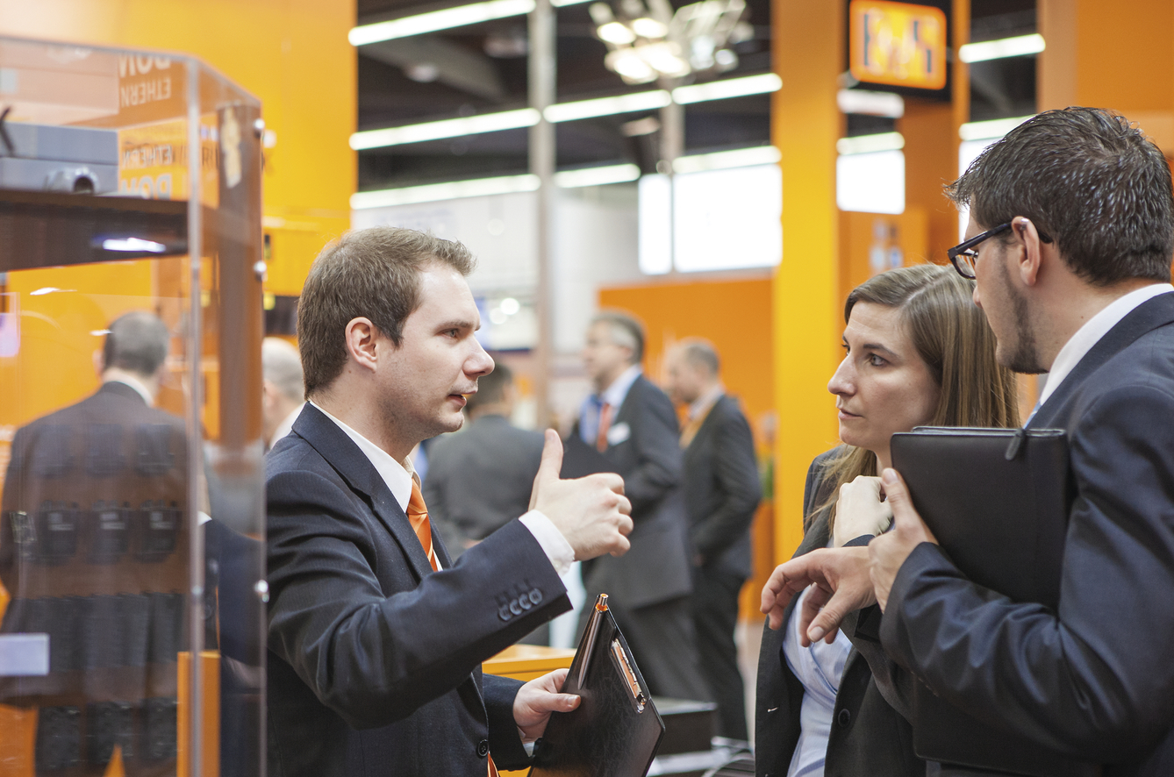
O stand da B&R na Agritechnica apresentará Escalabilidade +.

Sobre a B&R
A B&R é uma empresa de automação inovadora com sede na Áustria e escritórios em todo o mundo. Como líder global em automação industrial, a B&R combina tecnologia de ponta com engenharia avançada para fornecer aos clientes em praticamente todas as indústrias soluções completas para automação de máquinas e fábricas, controle de movimento, IHM e tecnologia de segurança integrada. Com padrões de comunicação de fieldbus industriais como POWERLINK e openSAFETY, bem como o poderoso ambiente de desenvolvimento de software do Automation Studio, a B&R está constantemente redefinindo o futuro da engenharia de automação. O espírito inovador que mantém a B&R na vanguarda da automação industrial é impulsionado pelo compromisso de simplificar processos e superar as expectativas dos clientes.
Para mais informações, visite www.br-automation.com

